Beste mevrouw, heer,

Op 25 juni jongstleden heeft u een brief ontvangen van de gemeente.

Daarin hebben wij u geïnformeerd dat wij de Leimuiderdijk en de Aalsmeerderdijk in Rijsenhout
aantrekkelijker en leefbaarder willen maken. Dit kan onder andere door een afsluiting voor doorgaand autoverkeer terwijl Rijsenhout zelf bereikbaar blijft. Voordat de dijk definitief afgesloten wordt komt er eerst een proef om te kijken naar de effecten van een afsluiting, in combinatie met aanvullende maatregelen. Deze proef was gepland in november 2020, maar is nu uitgesteld.

Kruising Bennebroekerweg en Aalsmeerderweg
Een reden voor het uitstel zit in de doorstroming, tijdelijke herinrichting en de verkeersveiligheid bij de kruising van de Bennebroeker- en Aalmeerderweg. Het idee is om daar tijdens de proef de voorrang te wijzigen en de kruising daarop tijdelijk aan te passen, zodat het verkeer op de Aalsmeerderweg voorrang heeft.

Daarnaast is de verwachting dat het omkeren van de voorrang op de kruising Aalsmeerderweg-Bennebroekerweg tot onduidelijkheid kan leiden bij de weggebruikers en dat een proef van vier weken mogelijk te kort is om te wennen aan de nieuwe situatie. Daar komt bij dat na de proef de oude voorrangssituatie, tijdens de evaluatie, weer terug komt. Als de Bennebroekerweg in de voorrang blijft tijdens de proef, wordt sluipverkeer verleid via de kern Rijsenhout (b.v. de Verremeer en tussenstraatjes) te rijden in plaats van af te slaan naar de Aalsmeerderweg. Dit kan leiden tot ongewenste toenames van verkeer in de achtergelegen woonstraatjes en daarmee het mislukken van de proef.

Coronacrisis
Een andere reden voor uitstel is de onzekere situatie vanwege de coronacrisis. Het aantal auto’s was de laatste maanden ongeveer gelijk aan voor de coronacrisis. Door de onlangs verscherpte regels en een mogelijk nog strengere lockdown in de komende weken is de kans groot dat er een afwijkende verkeerssituatie ontstaat. De metingen van het autoverkeer zijn dan niet representatief en daardoor niet goed te vergelijken.

Daarom hebben wij besloten de proef met de afsluiting van de dijk voor doorgaand verkeer uit te stellen tot de herfst van 2021.

Meer informatie
Zodra er meer duidelijkheid is over een nieuwe datum voor de proef of de uitvoering van verkeersmaatregelen, wordt u tijdig hierover geïnformeerd. Zie voor meer informatie over de plannen voor de Ringdijk en Ringvaart in Rijsenhout de webpagina: www.ringdijk-ringvaart.nl. Voor vragen kunt u ook contact opnemen met projectmanager Edson Koorndijk via telefoonnummer 0900-1852.

Hoogachtend,
burgemeester en wethouders van de gemeente Haarlemmermeer,
namens dezen,
Gebiedsmanager Haarlemmermeer Zuid Oost,
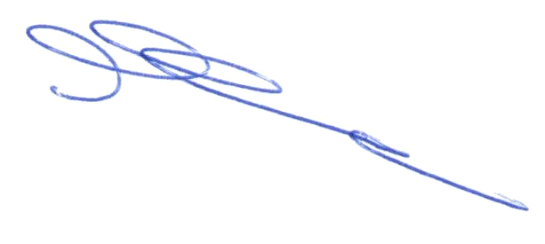

De heer J. Bontekoe

